CP2 : Mardi 31 mars 2020

Continuez à regarder l’émission de France 4 (9h).

Calendrier :
« Good morning children ! » « What’s the weather like today ? »
« Good morning teacher ! » « It’s … ! » ( sunny, cloudy, raining, windy ?)
Compléter dans la colonne météo pour mardi 31.

Ecriture : G
Ecriture dans le cahier violet.
Au point rose, la date : mardi 31 mars 2020 (attention au « d » haut de 2 interlignes ; et aux chiffres, 2 interlignes également).
On écrit par syllabes ou par mots entiers selon les mots (courts ou longs ; mémorisés ou pas…)

La lettre majuscule G (3 interlignes en haut, 2 en bas) : on écrit une lettre un carreau sur 2.

Au point vert, on écrit : « Dictée »
On épelle le mot : « D majuscule » (3 interlignes) ; i, c, t, e, e, la barre du « t », l’accent aigu sur le « e ». (Attention au « t » : 2 interlignes).
Et on rajoute les 2 points « : ».
Puis leur dicter les mots : sur – sous – lundi – mardi – mercredi – jeudi – vendredi – samedi – dimanche.
Se relire avant de donner son cahier à corriger.
Correction : … / 9
(1 point si le mot est juste ; 0 sinon ; -0,5 pour chaque point oublié sur les « i »)
En-dessous de la dictée, écrire les modèles des mots s’il y avait des erreurs et les faire recopier 2 ou 3 fois selon la longueur du mot.

Lecture : Ti Tsing, Episode 2

Page 61 : Lecture de l’épisode 2
Si les enfants en sont capables et s’ils sont volontaires, ils peuvent lire le texte en petits caractères et celui en gros caractères. Sinon, ce sont les parents qui lisent le début du texte.

Page 63 : Etude du code
Lire la page 63. Chaque fois, qu’il y a « gu » rappeler que « g » et « u » font [g] ensemble quand il y a « e, i, y » juste après.
Certains élèves ont besoin de pas mal de temps pour l’assimiler, d’autant plus que « gu » peut se lire [gu] dans légume ou figure par exemple.

Exercices du fichier page 41 : Etude du code
Ecriture de la date : 31/03/20
Demandez à votre enfant de vous la donner : on écrit 31 pour le trente-et-unième jour du mois ; barre pour séparer ; 03 pour le troisième mois de l’année ; barre pour séparer ; 20 pour l’année 2020.
Puis on récite ensemble les mois de l’année : janvier – février – mars – avril – mai – juin – juillet – août – septembre – octobre – novembre – décembre ; en montrant 1 puis 2 puis 3 doigts… jusqu’à 12 (« 10 et 2 douze ! »).

L’enfant lit les consignes puis le contenu de l’exercice. On l’aide si c’est nécessaire.

Exercice 7 :
Caravane (non) – guitare (oui au début) – grenouille (oui au début) – dragon (oui à la fin) – kangourou (oui au milieu) – girafe (non)

Exercice 8 : On s’applique pour le coloriage !
tigre – escargot – grenouille – agrafeuse – garçon

Exercice 9 : L’enfant lit les 2 phrases. On les lui relit juste après pour qu’il les ait bien en tête.
Ensuite, il recommence à lire mot à mot en partant du début et se pose à chaque fois la question :
« Est-ce qu’on entend [g] ? Si oui qu’elle est la lettre, ou quelles sont les lettres qu’on entoure ? »

Exercice 10 : Si besoin, décomposer le mot en syllabes en tapant dans ses mains.
Faire oraliser le mot caché « gare » à votre enfant avant ou après l’avoir écrit.

Exercice 11 : Exercice difficile. Très peu d’enfants arrivent à le faire seul.
On leur lit les mots s’ils ont besoin d’aide. On rappelle que pour choisir entre « g » et « gu » il faut regarder la lettre juste après. S’il y a « e, i, y », il faut écrire « gu » pour avoir le son [g]. On écrit « g » devant les autres lettres.

Exercice 12 : Exercice difficile aussi.
Lire les mots aux enfants s’ils ont besoin d’aide. Leur donner le mot à écrire s’ils ne le trouvent pas.
glisser – goûter – bague – dragon
Ils peuvent entourer la syllabe à réutiliser dans le mot modèle, puis il cherche la bonne syllabe pour compléter dans la liste, ils écrivent le mot puis barre la syllabe utilisée.

Mathématiques : MHM, Module 17 Séance 3
Chaque jour compte : Jour d’école n°91
Sur l’ardoise, dessiner « 9 boîtes et 1 jetons » ; écrire « 91 » ; « 90+1 » et « quatre-vingt-onze ».

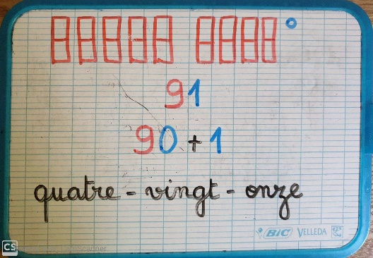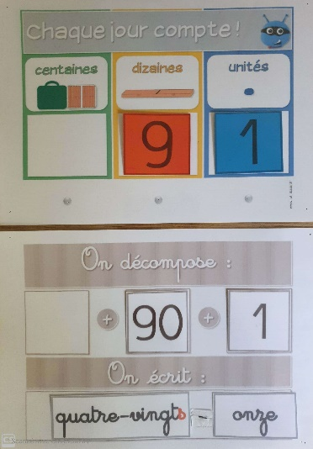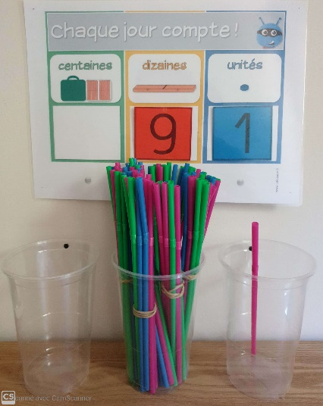

Activités ritualisées : (à l’ardoise)
Enoncer un nombre oralement : 21.
L’enfant l’identifie sur le tableau des nombres. Puis on place le cache et on fait + ou – 1, puis + ou – 10 en vérifiant si on a juste en soulevant le cache.
Idem avec : 56 et 78.

Lien Tableau des nombres sur le site Lien Cache sur le site

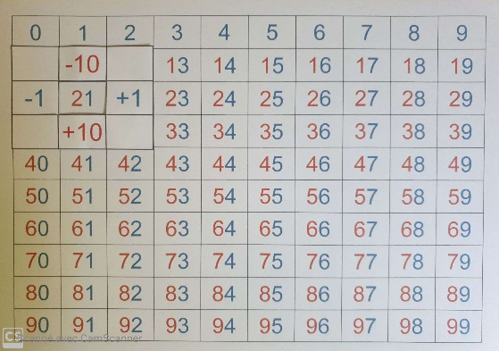

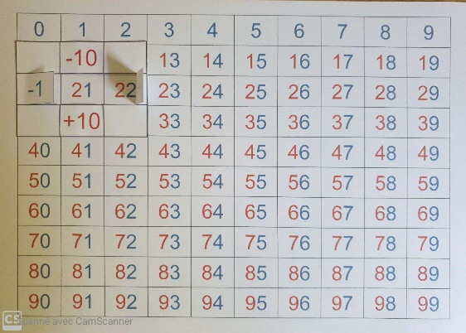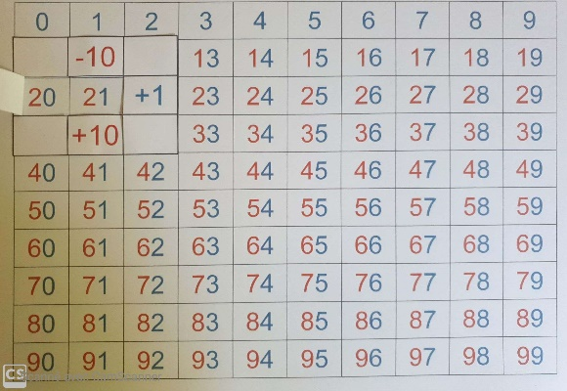

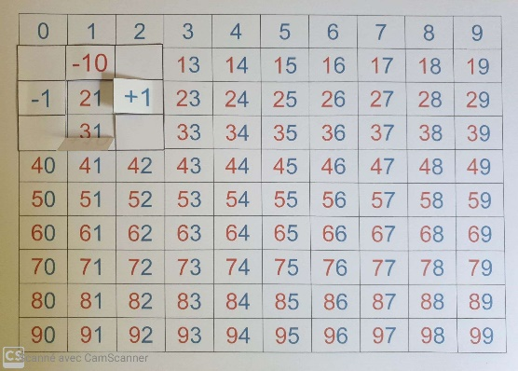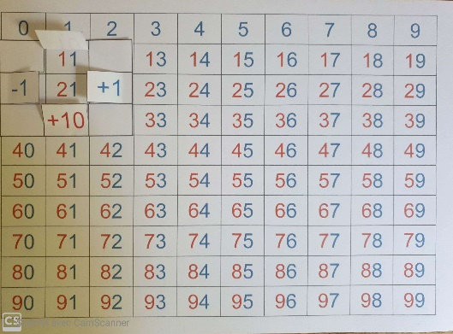

Calcul mental : (à l’ardoise)
Petits calculs (additions et soustractions) : 3+1= … ; 4-1= … ; 7-2= …

Révisions des presque-doubles : 7+8= … (7+7+1 = 14+1 = 15)
……………………………………………………8+9= … (8+8+1 = 16+1 = 17)

Fichier « Problèmes (1) » : Problèmes 16 et 17
Rappel : Faire lire la consigne à l’enfant (l’aider si besoin).
Il est important qu’il repère les mots de la question pour pouvoir écrire la phrase réponse.
Faire le dessin.
Ecrire l’égalité.
Ecrire la phrase-réponse en recopiant les mots de la question.

Problème n°16 : 12+12+6 = 30
Il y a 30 fleurs (au total).

Problème n°17 : 24+17 = 41
Les enfants ont trouvé 41 insectes. Ou Ils ont trouvé 41 insectes.
Attention, on ne recopie pas le « s » à « trouvés » : le signaler à votre enfant (règle d’accord du passé composé).

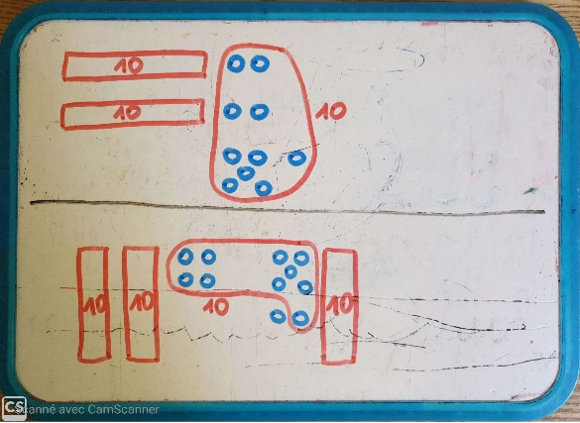

Vérifier qu’il y a bien la majuscule et le point à chaque phrase réponse.

Evaluation : Pages 3 et 4
L’enfant écrit la date en haut de la page 3 (sous la forme 31/03/20).

Exercice 3 : Reformulez la consigne : « Calcule les additions en ligne. »
L’enfant peut utiliser l’ardoise pour chercher, s’il en a besoin, surtout pour les sommes de 2 nombres à 2 chiffres. Votre enfant peut dessiner des dizaines (boîtes) et des unités (jetons) pour trouver le résultat.
Ne pas aider.

Exercice 4 : L’enfant peut également utiliser l’ardoise si besoin.

Exercice 5 : L’enfant peut s’aider du tableau des nombres ou de la file numérique à la fin du cahier jaune s’il le souhaite.

Exercice 6 :
1/ Rappeler que la pointe montre le plus petit nombre. Puis ne plus aider.
2/ On écrit le plus petit nombre et on le barre ; puis on écrit le plus petit des nombres restants ; etc.
3/ On écrit le plus grand nombre et on le barre ; puis on écrit le plus grand des nombres restants ; etc.

Activité complémentaire : Facultative (Pour les enfants qui auraient travaillé très rapidement)
Les enfants peuvent reproduire une frise dans le petit cahier d’entraînement de mathématiques.
Vérifiez que votre enfant dispose bien de 2 lignes de carreaux entiers pour reproduire la frise, sinon décollez et recollez…
Attention au soin, le crayon doit être bien taillé et les traits bien tracés sur les lignes du cahier ; ou les carreaux bien coloriés selon les frises !!!

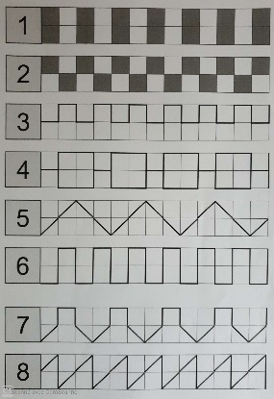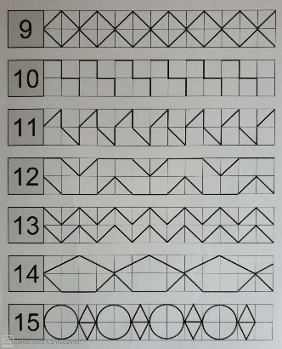

Lien Frises à reproduire sur le site

Pour l’après-midi :

Mathématiques : Evaluation
Pages 5 et 6 (Exercices 7, 8 et 9)
Exercice 7 : Rappeler que le crayon doit être bien pointu. Il faut placer les points de début et de fin avant de tracer le trait. Et il faut tracer les traits bien sur les lignes du quadrillage. On glisse avec le crayon, on n’appuie pas dessus.

Exercice 8 : L’enfant prépare un crayon de couleur rouge, un vert et un bleu.
Préciser que certaines figures vont rester en blanc.
Colorie les carrés en rouge.
Colorie les triangles en vert.
Colorie les rectangles en bleu.

Exercice 9 : Il faut dessiner avec application !!! Le crayon doit être bien taillé.
Dans le 1er cadre, dessine un cercle (un rond) avec le crayon.
Dans le 2ème cadre, trace un carré avec le crayon et la règle.
Dans le 3ème cadre, trace un triangle avec le crayon et la règle.

Questionner le monde : Cahier de la Luciole, pages 46 et 47
Je rappelle qu’en CP, ces séances sont des séances de découvertes. Les notions seront reprises en CE1. Il ne s’agit donc pas d’y passer trop de temps.

Ecrire la date. (sous la forme 31/03/20)
Exercices 1, 2 et 3 : Faire les exercices avec votre enfant. Les enfants qui le peuvent lisent.
On les aide à faire les exercices, on corrige ou on valide.
J’ai compris que… : Découper les étiquettes à la fin du fichier. (Attention au découpage !!!)

Lien correction Fiche 17 sur le site

Poésie : Revoir les poésies « Au printemps, petites feuilles » et « La petite fleur ».
Apprendre la poésie « Coccinelle ».

Devoirs :
Ecriture : Savoir écrire les mots « au-dessus » et « au-dessous ».
Revoir la liste de « sans » à « au-dessous ».
Maths : Consigne n°112.
Revoir les doubles de 1+1 à 10+10 (leçon 11).

Imprimer le calendrier du mois d’avril et le tableau de présence pour jeudi matin :

Lien Calendrier Avril sur le site Lien Tableau de présence Avril sur le site

Pour m’envoyer le travail des enfants ou me poser une question : cp2val@gmail.com.

Bonne journée. A jeudi.

